アプリで簡単予約！
未来屋書店公式アプリに
新機能『注目商品ご予約サービス』登場！
9月1日より配信開始！



イオングループの株式会社未来屋書店（本社：千葉市美浜区、代表取締役社長：松田裕史、以下 未来屋書店）は、2021年9月1日より、未来屋書店公式アプリ新機能『注目商品ご予約サービス』を各アプリストアで配信開始いたしました。
未来屋書店公式アプリは、全国の未来屋書店・アシーネ※店頭でアプリ画面をご提示いただく事でmibonポイントを貯める、使う事が出来るスマートフォン専用アプリです。

- 『注目商品ご予約サービス』とは
2021年9月1日より配信が開始された『注目商品ご予約サービス』は、未来屋書店選りすぐりの注目商品を、未来屋書店公式アプリ上から、ご予約出来るサービスです。
ご予約時には受け取り可能な店舗を指定し、商品は指定店舗の店頭でアプリ画面をご提示いただくことで、受け取り・お支払いすることができます。
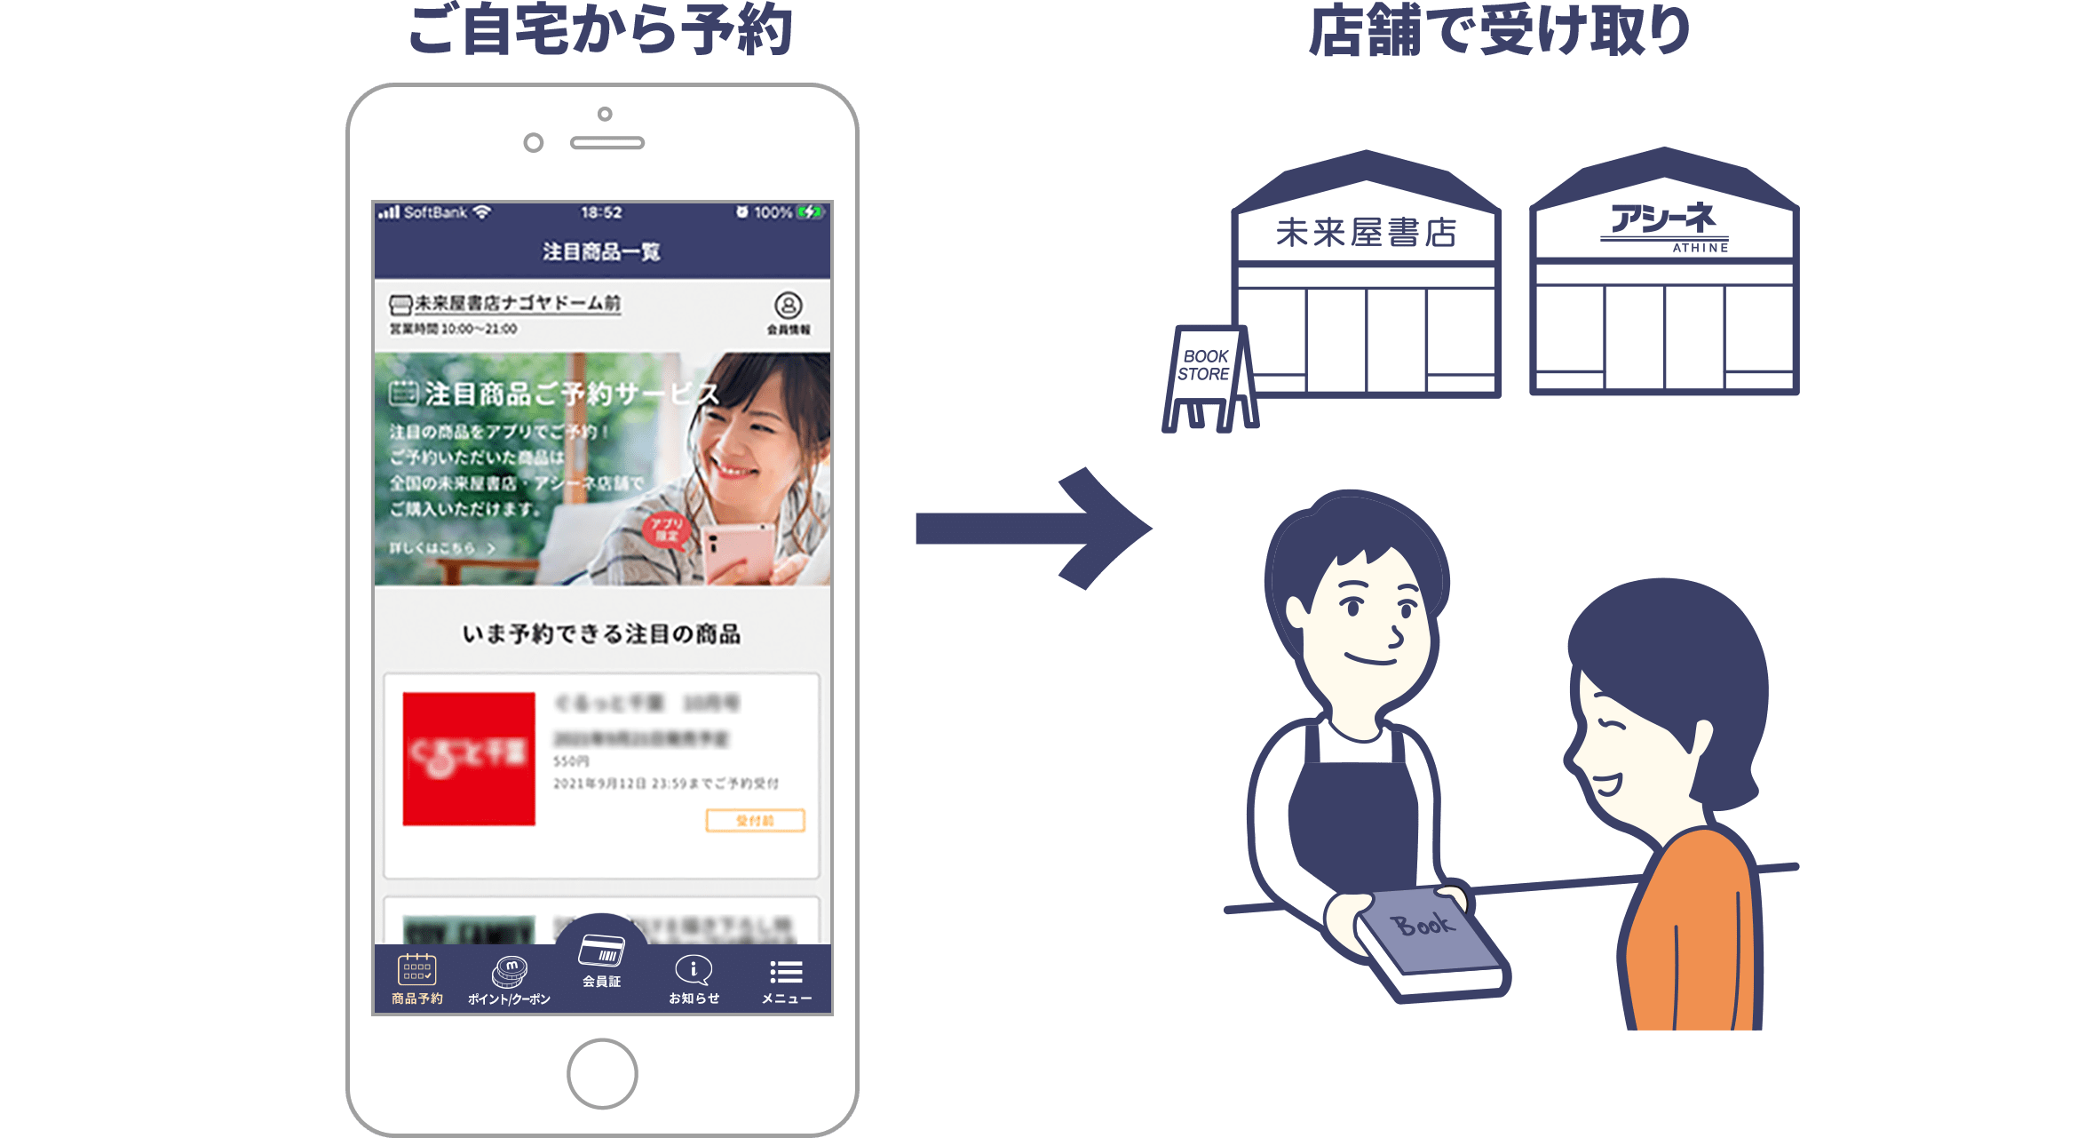

今回配信を開始した『注目商品ご予約サービス』では「アプリ限定予約商品」のご用意や「ご予約特典ポイント」の進呈などを予定しています。今後も積極的にサービスを展開して参りますので、是非ご期待ください。

未来屋書店では今後も、お客さまからのご意見・ご要望を元に、より便利で快適なサービスへと進化するよう鋭意取り組んでまいります。

- 未来屋書店公式アプリのダウンロード
iOS版： https://apple.co/2Wzk43L
Android版：https://bit.ly/38rsiNy
- 『注目商品予約サービス』機能のご利用は、アプリを最新版にアップデートし、会員登録（無料）が必要となります。

- 未来屋書店公式アプリ サービス紹介
https://www.miraiyashoten.co.jp/point_app/

※1 対象外店舗
TODAY‘s LIFE仙台(宮城県)、MIRAIYA Bookmark Lounge Café各店、未来屋書店併設カフェ、未来屋書店高崎店では未来屋書店公式アプリサービスを実施しておりません。予めご了承下さいませ。

■会社概要
【社名】 株式会社未来屋書店
【本社】 千葉県千葉市美浜区中瀬1-5-1イオンタワー9F
【電話番号】 043-298-1021（代表）
【設立】 1985年12月24日
【資本金】 1億円（イオン（株）100％出資）
【代表取締役社長】 松田 裕史（まつだ ゆうじ）
【事業内容】 書籍・雑誌の販売／文具・雑貨の販売／古本買取・販売／カフェ運営／電子書籍ストア運営／通販サイト運営

■本件に関するお問い合わせ先
株式会社 未来屋書店
千葉県千葉市美浜区中瀬1-5-1イオンタワー9F
e-mail : press@miraiyashoten.co.jp
公式ホームページ : https://www.miraiyashoten.co.jp

